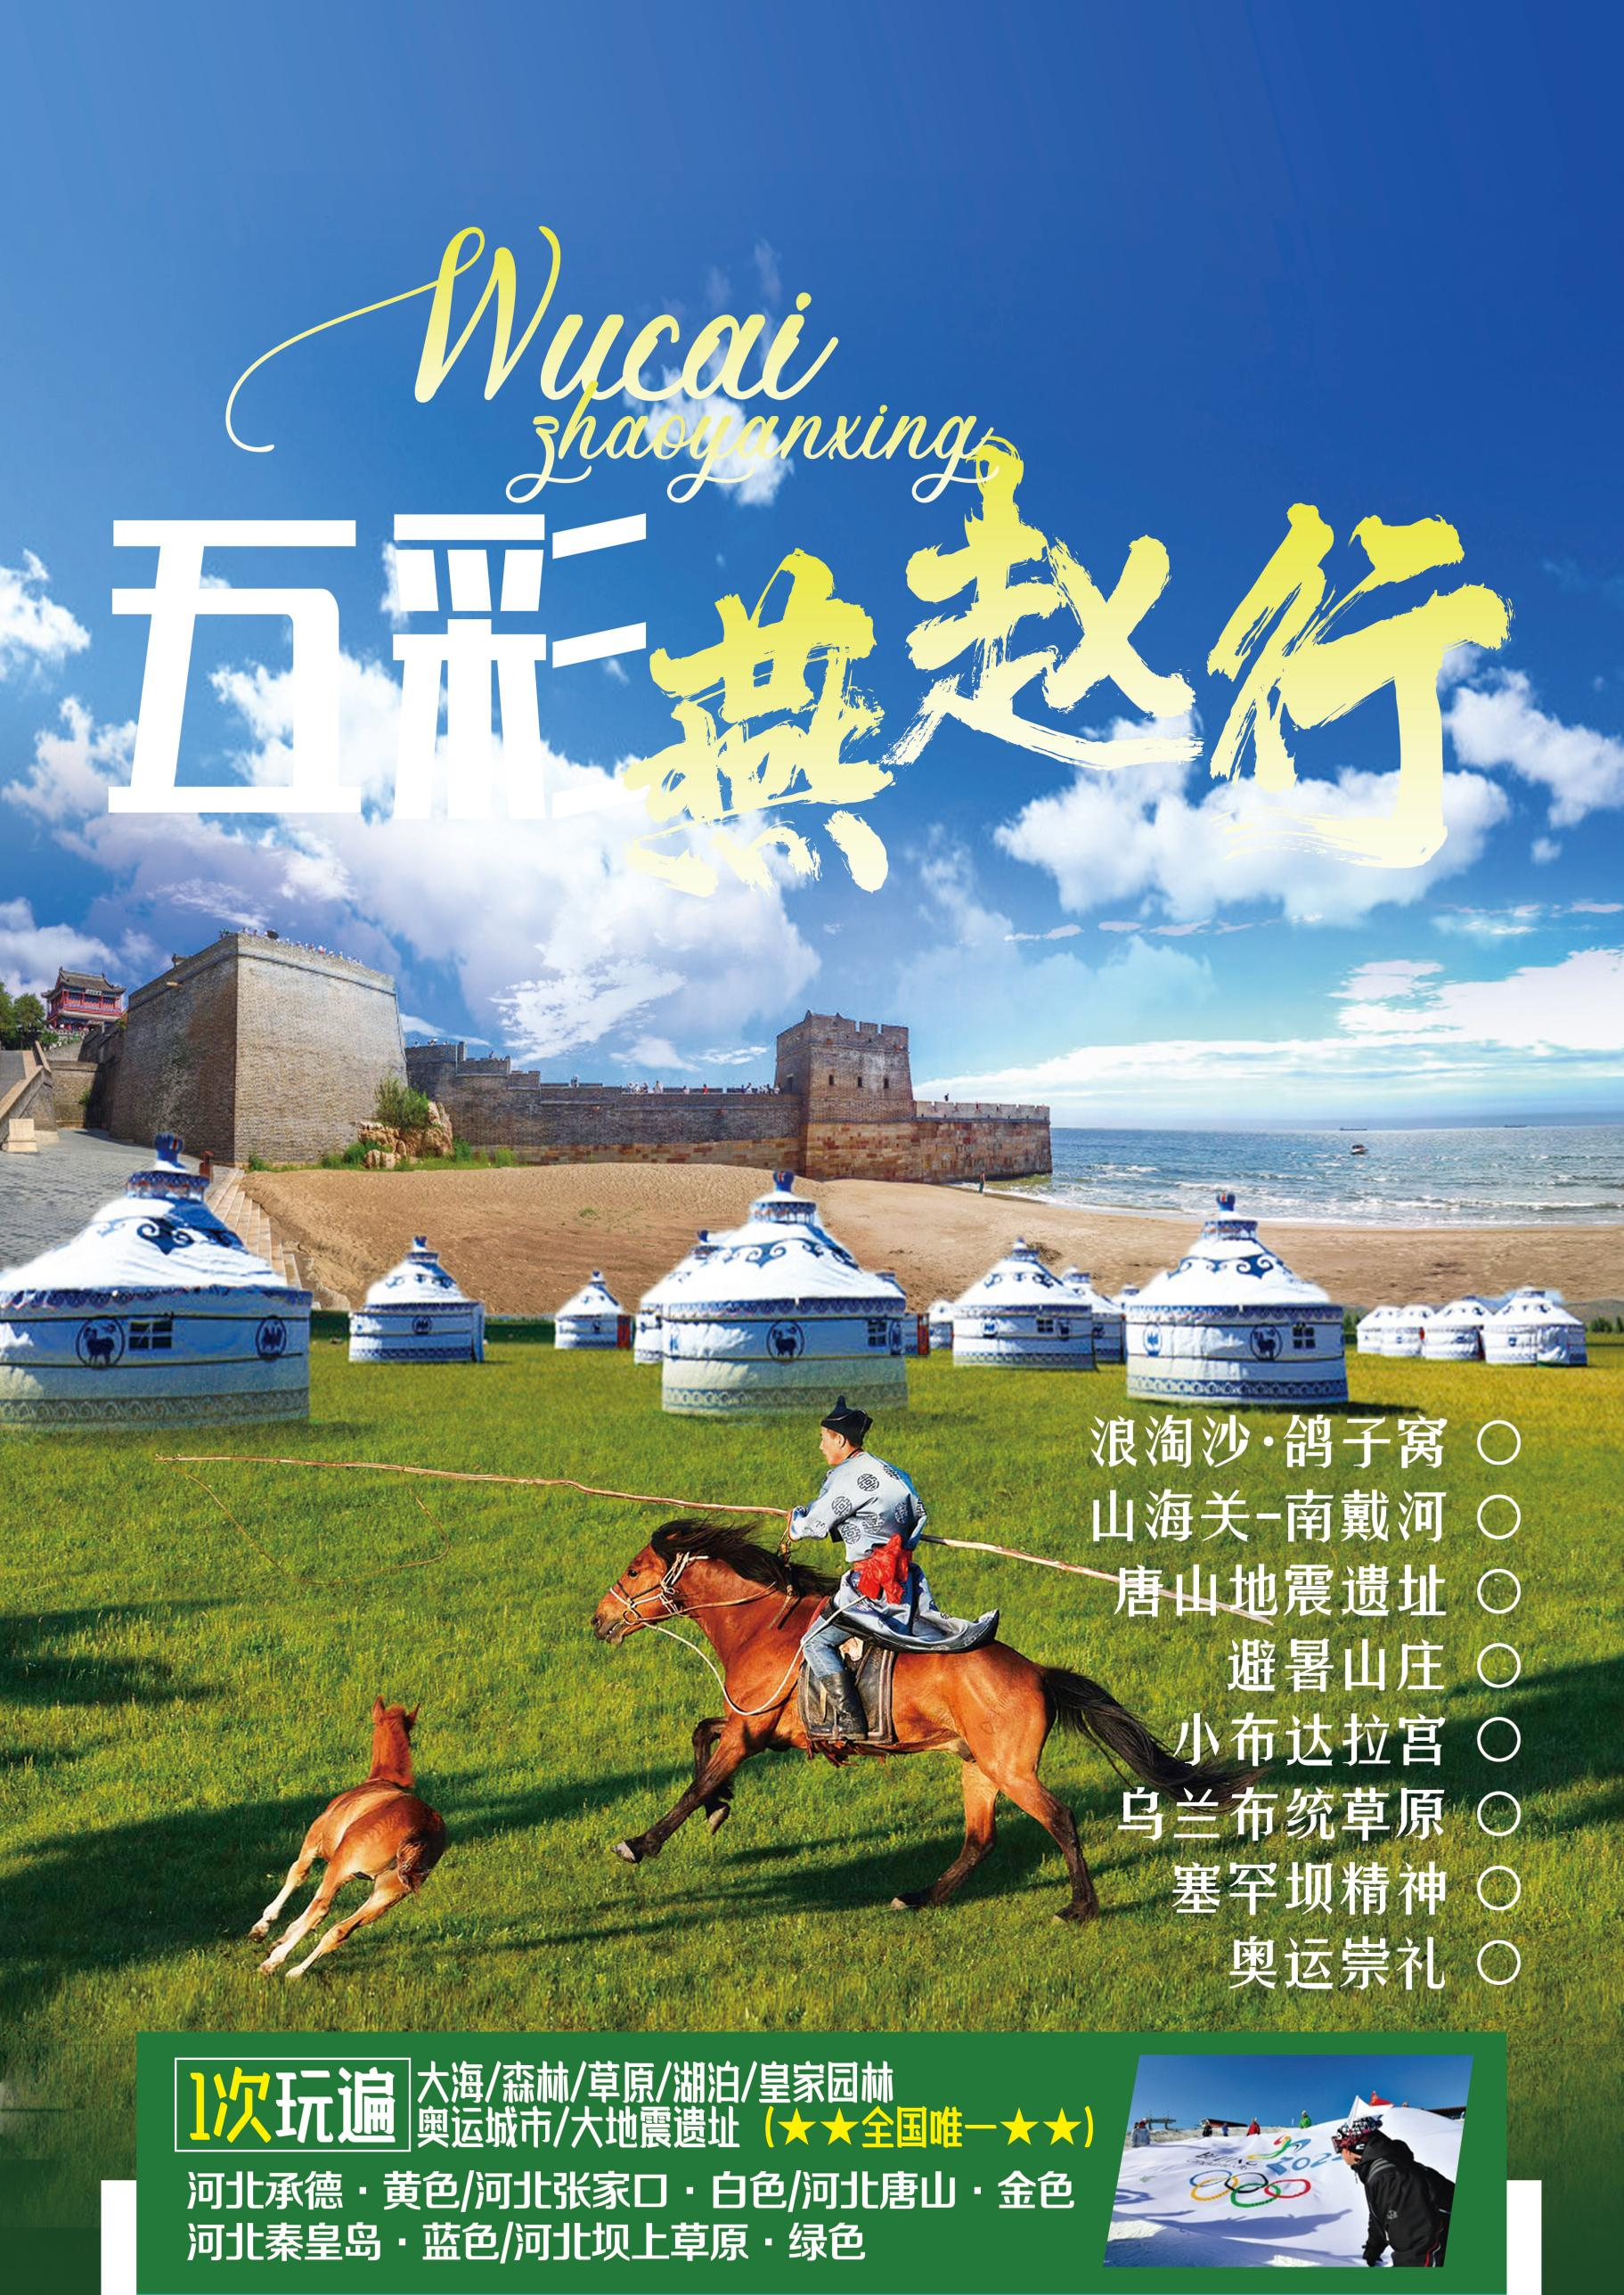

|  |
| --- |
| **【五彩燕赵·最美青春邀请函】锦衣归“故里” 【敬礼·塞罕坝精神】**  **浪淘沙·鸽子窝-山海关-唐山大地震-避暑山庄-小布达拉宫-乌兰布统草原-塞罕坝精神-2022奥运崇礼8日**  **草原火舞秀-游牧部落-知青岁月·回到我的1960** |
| **五彩尽览·环线**  **1次玩遍：大海、森林、草原、湖泊、皇家园林、奥运城市、大地震遗址（★★全国唯一★★）**  **【河北承德·黄色】5A级景区《避暑山庄·皇帝的别墅》300多年的满清历史**，康乾盛世的象征！  **【河北张家口·白色】合影冰墩墩，“天才少女”谷爱凌夺金场地**！承办2022冬奥自由式滑雪比赛项目**！**  **【河北唐山·金色】中国五个第一：机械化矿井、蒸汽机车、机制水泥、卫生陶瓷、标准轨距铁路. 《地震遗址纪念馆》4A南湖公园！**  **【河北秦皇岛·蓝色】4A景区《浪淘沙·鸽子窝》《天下一关》迄今为止，历任国家领导人**每年必到的度假胜地！  **【河北坝上草原·绿色】4A木兰围场·塞罕坝（塞罕坝精神）【乌兰布统】中国最美丘陵式草原...** |
| **游牧部落·独家**  **斥资打造-体验原汁原味的草原游牧部落**，独家**搭建场景：草屋、茶食馆、牧民人家、蒙古包**......**一处处仿佛是在向您展示着这个古老而又神秘的游牧民族-蒙古族...** |
| **高端住宿·诚意**  **全程高端住宿：【1晚近海酒店】+【1晚蒙族特色蒙古包】+【2晚商务酒店】+【3晚当地四星酒店】一起来草原数星星！** |
| **美食邀约·养生**  **北戴河·揽月海鲜宴 承德·宫满西廷养生餐 草原·素斋土豆宴**   **唐山·1座能吃的博物馆** |
| **独家策划·原创**  **1【锦衣归“故里”】**1921年，中国共产党正式成立；1949年，供销社和粮店兴盛时期；1950年，知青下乡运动兴起...  **独家活动：【锦衣归“故里”-延续《塞罕坝精神》】"勤俭建场，艰苦创业"致敬塞罕坝精神！**  **建党、"三转一响"、粮票、公分、上山下乡、初恋、“反封建资本主义”“大批知青响应号召，到农村去…”穿上红军服，生态修复、农耕种田，**带您一秒穿越到曾经的18岁！ |
| **2【草原·欢歌】系列体验活动：草原广场舞Disco、换装拍照：蒙古服、格格服、王爷服，今日我们带您深切感受草原人民特有的热情，了解游牧民族的文化！**这一刻，我们仿佛已属于这苍茫的乌兰布统大草原！ |
| **贵宾活动·昼夜**  **【篝火星空趴】**架起木柴，**熊熊燃烧的篝火旁**，站在星空下草原上，**跳着欢快的广场舞**！  **【大地震纪念仪式】**永远铭记1976年，**在建造的肃穆庄严的背景下，进行敬献活动，**追忆历史，延续抗震精神！ |
| **礼遇河北·珍贵**  **赠送：【赠送手绘地图】 大礼包 ：【百变头巾、矿泉水】** |

|  |  |  |  |  |  |
| --- | --- | --- | --- | --- | --- |
| **路 线 秒 懂 （北京进出）** | | | | | |
| **时 间** | | **行 程** | **景 点 概 览** | **住 宿** | **用 餐** |
| 第一天 | | 昆明-北京 | 沿途风景 | 唐山 | 晚 |
| 第二天 | | 唐山-北戴河 | 抗震遗址·纪念仪式 唐山宴 百亿南湖 | 北戴河 | 早 晚（揽月海鲜宴） |
| 第三天 | | 北戴河-承德 | 鸽子窝 山海关古城 世外·双目湾 | 承德 | 早 中 晚（宫满养生餐） |
| 第四天 | | 承德-乌兰布统 | 避暑山庄 乌兰布统草原 | 草原 | 早 中 |
| 第五天 | | 乌兰布统全天 | 锦衣归“故里”越野穿越 草原·欢歌 | 草原 | 早 中 晚 |
| 第六天 | | 坝上-京北草原 | 牧民家访 逐梦蒙古 京北草原 | 草原 | 早 中（素斋土豆宴）晚 |
| 第七天 | | 京北-张家口-北京 | 茶马互市 2022奥运崇礼 大境门 | 北京 | 早 中 晚 |
| 第八天 | | 抵达家园 | 抵达家园 | 家园 | 不 含 |
| **第一天：家园出发 早餐× 中餐× 晚餐√ 住宿：唐山** | | | | | |
| **今日亮点：【集合出发】【沿途风景】** | | | | | |
| 出发 | 【集合出发】，乘坐大交通【飞机】赴北京，后乘车前往唐山 | | | | |
| **第二天：唐山-北戴河 早餐√中餐×晚餐√ 住宿：北戴河** | | | | | |
| **今日亮点：【独家-“魂归有处·唐山记忆”】【唐山宴-皮影大鼓评剧】【南湖公园】【抗震遗址】** | | | | | |
| 上午 | **唐山-百年沿海重工业城市（车程约2小时）**，1976年大地震所在地！ | | | | |
| **【1976地震遗址】1976年7月28日3时42分53.8秒，号称震撼世界的唐山大地震，您，可还记得？**博物馆设计理念充分体现出**"对自然的敬畏、对生命的关爱、对历史的追忆"**的宗旨！**抗震精神，它属于唐山，属于中国，属于全人类！**  **（备注：地震遗址如遇周一政策性关闭，改为游览北戴河奥林匹克公园景区，这里是举办北京2008年奥运会的主要场地）**  **【独家-“魂归有处·唐山记忆”】精心策划纪念仪式，在建造的肃穆庄严的背景下，进行敬献活动，凭吊逝者，延续抗震精神！** | | | | |
| 下午 | **【唐山饮食文化博物馆】**又名“唐山宴”，1座能吃的博物馆，**看皮影，听评剧**，品味**舌尖上的河北**！**（自由餐）** | | | | |
| **【南湖公园】**国家**4A级景区，2016年世园会举办地**，这里曾是经过开滦130多年开采形成的采煤[沉降](https://baike.so.com/doc/5871255-6084117.html" \t "https://baike.so.com/doc/_blank)区，垃圾成山，污水横流、人迹罕至！而如今，它已实现**变废为宝、由"深黑"到"蔚蓝"的历史性巨变！湖光摇曳醉南湖、天上人间落唐城！**  **游览结束赴秦皇岛北戴河（车程约2小时），国家领导人疗养胜地**，这里**夏无酷暑，冬无严寒，常年保持一级大气质量！** | | | | |
| **【揽月海鲜宴】**北戴河位于渤海湾北岸中部，海产品资源丰富多样，营养价值十分丰富..... | | | | |
| **第三天：北戴河-承德 早餐√中餐√晚餐√ 住宿：承德** | | | | | |
| **今日亮点：【世外桃源-双目湾】【鸽子窝】【瞻毛主席雕像】【山海关古城】【清王朝夏都】** | | | | | |
| 上午 | **【瞻毛主席雕像-鸽子窝公园】**历史脚印，**毛主席诗词《浪淘沙-北戴河》在此问世**，世人传颂。  **《浪淘沙-北戴河》-毛泽东：**大雨落幽燕，白浪滔天，秦皇岛外打鱼船....... | | | | |
| **【世外桃源-双目湾】**一片未被世人打扰的世外桃源，蓝天，白云，享受远离喧嚣的悠闲时光....... | | | | |
| 下午 | **【山海关古城】“铁打的北京城，流水的山海关。”** 素有“两京锁钥无双地，万里长城第一关”的美誉！  **游览结束适时赴承德入住酒店（车程约3小时），**300多年前，这里是清王朝的夏都、第二个政治中心 | | | | |
| 晚上 | **【宫满西廷养生餐】**承德市御厨传承人，其曾祖父为山庄宫廷御厨，曾奉旨为慈禧太后做过御膳…… | | | | |
| **第四天：承德-乌兰布统 早餐√中餐√晚餐× 住宿：草原** | | | | | |
| **今日亮点：【避暑山庄】【慈禧故居】【小布达拉宫】【乌兰布统草原】【牧民迎宾】** | | | | | |
| 上午 | **【避暑山庄】一座山庄，半部清史！**5A级景区，世上最大的皇家园林  **【推荐】丽正门-正宫区-【四面云山-二马道-青枫绿屿】-烟雨楼（还珠格格“漱芳斋”）-热河泉（恐龙足迹发现地）-万树园**  **【慈禧故居】**1861年9月5日，恭亲王以奔丧为名，**在此地同慈禧密谋宫廷政变**…  **【小布达拉宫】（外观）**承德外八庙中规模最宏大者！建于乾隆三十六年(1771年)，依山就势，基本是藏传佛教的建筑风格..... | | | | |
| 下午 | **【乌兰布统草原】**清朝木兰围场的一部分，**天苍苍，野茫茫，风吹草低见牛羊**，其中**《还珠格格》** **《康熙王朝》《射雕英雄传》**等10余部大片大部分场景都是在这里拍摄的。**（如遇乌兰布统景区政策性售票，现场补门票96元/人）**  **【牧民迎宾】**坝上姑娘盛装为您敬上一杯马奶酒，献上代表尊贵的蓝色哈达，欢迎远方一路到来的您！ | | | | |
| 晚上 | **【草原秘境-火舞秀】私家场地为您呈现我社特有的草原“火舞秀”！直径长达4M的风火轮，千余度高温的铁汁四散开来**，**火花四溅**，绚丽夺目！场面蔚为壮观，为您呈现**一场毕生难忘的视觉盛宴！** | | | | |
| **第五天：乌兰布统全天 早餐√中餐√晚餐√ 住宿：坝上** | | | | | |
| **今日亮点：【锦衣归“故里”】【越野穿越+英雄会】【塞罕坝精神】【旅拍变装秀】** | | | | | |
| 上午 | **【越野全天穿越】极致秋色大型活动：乌兰布统越野车7-8H全天穿越！**深入草原秘境探索，这里鲜有人来，穿越敖包，榆树暖水，准备进入沙地的穿越。全程杳无人烟，所有路径完全由车队自行开发。中途我们将体验刺激的滑沙，感受风吹过耳旁的快感！**翻山越岭，看越野车炫技表演，丛林探险，车队造型摆拍！** | | | | |
| 下午 | **独家活动：【锦衣归“故里”-延续《塞罕坝精神》】身着知青装，带上红军帽，一首《花儿为什么这样红》飘荡在田野中...整装出发，"勤俭建场，艰苦创业"-致敬塞罕坝精神！**  各位“知识青年”在**基地全体集合**，宣布今日任务：**劳作项目【生态修复】【农耕种田】** | | | | |
| 晚上 | **【乌拉满族宴】**满蒙民族特有的文化宴席，乌拉那拉氏源自那拉氏，为那拉氏分支。因部落得名！ | | | | |
| **第六天：坝上-京北 早餐√中餐√晚餐√ 住宿：蒙古包** | | | | | |
| **今日亮点：【蒙古部落家访】【逐梦蒙古风情】【国家①号风景大道】【弘吉剌马术】** | | | | | |
| 上午 | **【蒙古部落家访】**好客的牧民**献上吉祥哈达，举杯共饮下马酒**，做客蒙古包，品尝现熬奶茶和草原小吃，探寻蒙古族日常生活，深入了解少数民族文化，传承数百年的草原匠心，听蒙古人讲当地风俗，感受淳朴民风； | | | | |
| **【追梦坝上套票】380元自理，约3小时，草原赛马比赛-祭祀敖包-网红打卡月亮湖-民族服装拍照-木兰秋狝狩猎-萌宠乐园（喂小羊小马小牛）-蒙古部落：喝奶茶、炸果子、羊杂汤、蒙语小课堂、蒙古舞、搏克表演、搭建蒙古包-大型实景马术表演：看蒙古骑士展示马背绝活，叠罗汉、拾哈达、马背倒立...惊险刺激！** | | | | |
| **【素斋土豆宴】**木兰围场是中国马铃薯之乡，精选薯乡特级土豆精心烹制，专属独家资源！精研养生之道...... | | | | |
| **【国家①号风景大道】**这是一条古风浓郁的文化大道。**重建了康熙饮马驿站、乾隆行围驿站、天成号驿站，再现了皇家御路**！ | | | | |
| 晚上 | **【篝火星空趴】**架起木柴，**熊熊燃烧的篝火旁**，来一曲**最炫民族风**，站在星空下，草原上，**跳着欢快的广场舞**！ | | | | |
| **【星空蒙古包】（市场独家）景中住宿，**高端大气！全方位体验草原风情！回忆儿时的璀璨星空！ | | | | |
| **第七天：京北-张家口-北京 早餐√中餐√晚餐√ 住宿：北京** | | | | | |
| **今日亮点：【茶马互市】【比斯花园】【人间仙境】【张库大道】【2022冬奥会举办地】** | | | | | |
| 全天 | **【茶马互市】**1429年至今，风云际会，世易时移，但是依旧隐藏不了这里昔日的风华，**椒图上马石、和合二仙、卧冰求鲤.**.也曾鲜衣怒马、也曾岁月赋山河！  **【比斯花园】**"原汁原味、返璞归真"！负氧离子每立方厘米3万个、天然[植物精气](https://baike.so.com/doc/3593337-3778338.html" \t "https://baike.so.com/doc/_blank)、森林、清泉、山石，健康旅行！ | | | | |
| **【中国·张家口崇礼】“主办奥运会是一个城市的成人礼”2022年，**崇礼这座城市站在了举世瞩目的聚光灯下！ | | | | |
| **【大境门】**后车赴**闻名遐迩的长城关隘**，历来为兵家必争之地。这其中即包含着“商文化”和“武文化”的魅力....... | | | | |
| 返程 | **【欢送仪式】八天的行程结束了，每一位客人的笑脸和相处的点滴，都映在了服务团队的心上，分别是为了更好的相聚，感恩遇见，向您鞠躬致谢，愿我们来年再见！**适时赴北京入住酒店 | | | | |
| **第八天：抵达家园 早餐√中餐×晚餐× 住宿：家园** | | | | | |
| **今日亮点：【抵达温馨家园】** | | | | | |
| 全天 | 抵达温馨家园，结束愉快旅程！ | | | | |

|  |  |  |
| --- | --- | --- |
| 费用  包含 | 1、用车：VIP空调旅游巴士，正规车队资质，开车最稳的“老司机”保驾护航  2、住宿：**1晚近海 2晚商务 3晚当地四星 1晚蒙族特色蒙古包（市场独家）**  3、用餐：7早11正餐， 八菜一汤，根据每桌人数调整上菜数量，所含的餐不用不退费  升级4个特色餐：**【揽月海鲜宴】【宫满西廷养生餐】【素斋土豆宴】【乌拉满族宴】**   1. 导游：全程管家式贴心服务**【正规持证导游】** 2. 保险：已购买《旅行社责任险》**最高保额600万元**，提供游客安全保障 3. 购物：无购物（景区购物场所及特产超市不算购物店） | |
| 不含 | 1、景区内行程外自费娱乐项目 2、费用包含外其它费用 | |
| **自费**  **项目** | **本着自愿参与的原则；具体价格和内容以实际购票为准，旅游旺季参加需提前预约、并补充协议签字认可** | |
| 7-8越野车穿越（含草原英雄会+变装秀） | 780元/人 |
| 逐梦蒙古风情 | 380元/人 |
| **注意**  **事项** | 1、酒店为地方评定标准，草原无空调，硬件相对一般，不能与都市酒店等同，用餐质量偏低，南北方口味存在差异，请谅解；  2、当地住宿必须持有效证件（身份证/户口本），提高安全意识，保管好自己随身携带的贵重物品；  3、河北地区早晚温差较大，请您随时携带雨具并注意增减衣物防止天气骤变引发身体不适；  **4、门票说明：此产品不含门票（凭本人有效身份证：60-69周岁现补78元/人，60周岁以下成人现补155元/人），如遇乌兰布统景区临时政策性售票，需另补96元/人，望周知。**  **5、赠送项目：锦衣归故里、火舞秀、篝火晚会、草原英雄会娱乐道具、变装秀等项目为我社免费提供，活动最终解释权归本社所有。未参加者，不涉及退费，请谅解；**  7、如因个人、天气等不可抗力因素造成的车次、航班延误或取消，所产生的损失及额外费用我社不予承担，敬请自理；  8、70周岁以上老人需签订健康协议，谢谢合作； | |